Определение начальной (максимальной) цены контракта
при осуществлении закупок охранных услуг частных охранных организаций

Правила расчета начальной (максимальной) цены контракта (далее – НМЦК) при осуществлении закупок охранных услуг определены статьей 22 Федерального закона от 05.04.2013 № 44-ФЗ «О контрактной системе в сфере закупок товаров, работ, услуг для обеспечения государственных и муниципальных нужд» (далее – Закон о контрактной системе) и Приказом Росгвардии от 15.02.2021 № 45 «Об утверждении Порядка определения начальной (максимальной) цены контракта, цены контракта, заключаемого с единственным поставщиком (подрядчиком, исполнителем), начальной цены единицы товара, работы, услуги при осуществлении закупок охранных услуг» (далее – Приказ Росгвардии № 45).
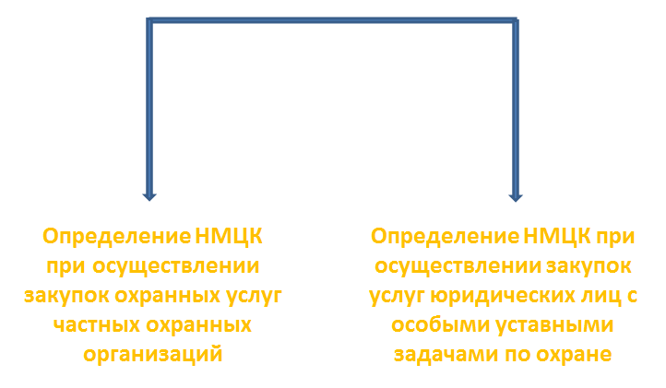
Исключение составляют закупки охранных услуг, закупаемые по пункту 2 части 1 статьи 93 Закона № 44-ФЗ, в них особый порядок расчета НМЦК может не применяться.
Рассмотри более подробно определение НМЦК при осуществлении закупок охранных услуг частных охранных организаций.
В соответствии со статьей 1 Закона РФ от 11.03.1992 № 2487-1 «О частной детективной и охранной деятельности в Российской Федерации» под частной детективной и охранной деятельностью определяется оказание на возмездной договорной основе услуг физическим и юридическим лицам имеющими специальное разрешение (лицензию), полученную в соответствии с настоящим Законом, организациями и индивидуальными предпринимателями в целях защиты законных прав и интересов своих клиентов.
Частная охранная организация - организация, специально учрежденная для оказания охранных услуг, зарегистрированная в установленном законом порядке и имеющая лицензию на осуществление частной охранной деятельности.
Согласно Постановлению Правительства Российской Федерации от 14.08.1992 № 587 «Вопросы частной детективной (сыскной) и частной охранной деятельности» к Перечню объектов на которые частная охранная деятельность не распространяется (то есть данные объекты подлежат охране лицами с особыми уставными задачами по охране):

1. Здания (помещения), строения, сооружения, прилегающие к ним территории и акватории, используемые федеральными органами законодательной и исполнительной власти (за исключением зданий (помещений), строений, сооружений, прилегающих к ним территорий Управления делами Президента Российской Федерации, территориальных органов ФНС России, Росприроднадзора, Ростехнадзора, Росалкогольрегулирования, а также зданий (помещений), строений, сооружений, прилегающих к ним территорий Минтранса России и подведомственных ему федеральных органов исполнительной власти, их территориальных органов, которым в установленном Правительством Российской Федерации порядке в связи с обеспечением антитеррористической защищенности присвоена категория, кроме первой категории), иными государственными органами Российской Федерации.

2. Здания (помещения), строения, сооружения, прилегающие к ним территории, используемые организациями, подведомственными Минобороны России (за исключением организаций, не имеющих в составе ведомственной охраны).

3. Здания (помещения), строения, сооружения, прилегающие к ним территории, используемые организациями, подведомственными Минтрансу России и федеральным органам исполнительной власти, подведомственным Минтрансу России, их территориальным органам (за исключением организаций, которым в установленном Правительством Российской Федерации порядке в связи с обеспечением антитеррористической защищенности присвоена категория, кроме первой категории).

4. Объекты, используемые федеральными судами, конституционными (уставными) судами и мировыми судьями субъектов Российской Федерации.

5. Объекты, используемые Судебным департаментом при Верховном Суде Российской Федерации, управлениями Судебного департамента в субъектах Российской Федерации.

6. Объекты органов прокуратуры Российской Федерации.

7. Объекты следственных органов Следственного комитета Российской Федерации.

8. Объекты дипломатических представительств, в том числе посольств и консульских учреждений и приравненных к ним международных организаций и представительств международных организаций.

9. Объекты общероссийских государственных телевизионных и радиовещательных организаций, в установленном Правительством Российской Федерации порядке отнесенные в связи с обеспечением антитеррористической защищенности к категории 1, объекты федерального государственного унитарного предприятия "Российская телевизионная и радиовещательная сеть", имеющие в своем составе центры формирования мультиплексов, объекты Информационного телеграфного агентства России (ИТАР-ТАСС), федерального государственного унитарного предприятия "Международное информационное агентство "Россия сегодня".

10. Используемые для целей деятельности Банка России административные здания центрального аппарата, территориальных учреждений, расчетно-кассовых и кассовых центров, полевых учреждений, Межрегионального хранилища Северо-Западного главного управления, Технологического центра "Нудоль".

11. Объекты по производству и хранению государственных наград, монет, денежных знаков и защищенной полиграфической продукции.

12. Объекты Росрезерва.

13. Объекты по производству, хранению, распространению и утилизации военной техники, боевого и служебного оружия и его основных частей, патронов и боеприпасов к нему, взрывчатых веществ (средств взрывания, порохов) промышленного назначения, в том числе полученных в результате утилизации боеприпасов, и отходов их производства.

14. Объекты по разработке, производству, испытанию, хранению, эксплуатации и утилизации изделий космической техники, их комплектующих компонентов и объекты, предназначенные для подготовки космонавтов.

15. Объекты по разработке и (или) производству средств защиты сведений, составляющих государственную тайну, объекты по хранению материалов государственных фондов пространственных данных.

16. Объекты микробиологической промышленности, объекты по производству, хранению и переработке, уничтожению и утилизации токсических, сильнодействующих и химически опасных веществ, препаратов и их смесей, которым в установленном Правительством Российской Федерации порядке в связи с обеспечением антитеррористической защищенности присвоены высокая или средняя категории (за исключением таких объектов, входящих в состав объекта топливно-энергетического комплекса), противочумные учреждения, а также помещения по хранению наркотических средств, психотропных веществ и их прекурсоров, которые в соответствии с установленным Правительством Российской Федерации порядком указанного хранения отнесены к 1-й или 2-й категории (за исключением случаев отсутствия в населенных пунктах или удаленных от населенных пунктов местностях, в которых располагаются помещения, относящиеся ко 2-й категории, подразделений войск национальной гвардии Российской Федерации, организации, подведомственной Федеральной службе войск национальной гвардии Российской Федерации, либо ведомственной охраны федеральных органов исполнительной власти и организаций, в сфере ведения которых находятся указанные помещения).

17. Гидротехнические сооружения, каскад гидротехнических сооружений, расположенных на одной реке (за исключением таких сооружений и каскадов, входящих в состав объекта топливно-энергетического комплекса), коллекторы водохранилищ, водопроводные станции и объекты водоподготовки, предназначенные для обеспечения хозяйственно-питьевого и технического водоснабжения административных центров (столиц) субъектов Российской Федерации, населенных пунктов, на территориях которых расположены системообразующие и градообразующие организации, осуществляющие деятельность, имеющую стратегическое значение для обеспечения обороны страны и безопасности государства, а также закрытых административно-территориальных образований.

18. Объекты, являющиеся собственностью Государственной корпорации по атомной энергии "Росатом" (в том числе закрепленные за ее учреждениями на праве оперативного управления), объекты, являющиеся собственностью акционерных обществ (их дочерних обществ) Государственной корпорации по атомной энергии "Росатом", объекты, являющиеся федеральной собственностью и закрепленные на праве хозяйственного ведения за подведомственными Государственной корпорации по атомной энергии "Росатом" федеральными государственными унитарными предприятиями, которым в установленном Правительством Российской Федерации порядке в связи с обеспечением антитеррористической защищенности присвоена 1 или 2 категория террористической опасности, а также объекты (помещения, сооружения, здания) указанных организаций, в которых осуществляется обращение с радиоактивными веществами либо размещается и (или) эксплуатируется радиационный источник или пункт хранения.

19. Ядерные объекты.

20. Объекты (помещения, сооружения, здания), в которых осуществляется обращение с радиоактивными веществами либо размещается и (или) эксплуатируется радиационный источник или пункт хранения и которым в соответствии с федеральными нормами и правилами в области использования атомной энергии присвоен уровень физической защиты "А" или "Б".

21. Специальные грузы.

22. Объекты транспортной инфраструктуры и транспортные средства, защита которых от актов незаконного вмешательства осуществляется подразделениями транспортной безопасности в соответствии с Федеральным законом "О транспортной безопасности".

23. Аэропорты и объекты их инфраструктуры.

24. Морские терминалы в местах базирования и портах захода судов или иных плавучих средств с ядерным реактором либо судов или иных плавучих средств, транспортирующих ядерные материалы, объекты инфраструктуры морских портов, предназначенные для обеспечения безопасного морского судоходства.

25. Федеральные музеи, музеи-заповедники и библиотеки, находящиеся в ведении Минкультуры России, природные заповедники.

26. Федеральные государственные архивы и другие объекты организаций, подведомственных Росархиву.

27. Объекты Счетной палаты Российской Федерации.
28. …
29. Объекты федерального государственного бюджетного образовательного учреждения "Всероссийский детский центр "Смена", федерального государственного бюджетного образовательного учреждения "Всероссийский детский центр "Океан", федерального государственного бюджетного образовательного учреждения "Всероссийский детский центр "Орленок", федерального государственного бюджетного образовательного учреждения "Международный детский центр "Артек", федерального казенного учреждения "Центр развития ребенка - детский сад N 1461".
30. Объекты органов принудительного исполнения Российской Федерации, в которых оборудованы места для хранения боевого ручного стрелкового оружия и патронов к нему.
31. Объекты, являющиеся собственностью организаций Государственной корпорации по содействию разработке, производству и экспорту высокотехнологичной промышленной продукции "Ростех" (их дочерних обществ), а также объекты, являющиеся федеральной собственностью и закрепленные на праве хозяйственного ведения за федеральными государственными унитарными предприятиями, в отношении которых Государственная корпорация по содействию разработке, производству и экспорту высокотехнологичной промышленной продукции "Ростех" осуществляет права собственника имущества, которым в установленном Правительством Российской Федерации порядке в связи с обеспечением антитеррористической защищенности присвоена высокая или средняя категория.

При закупке охранных услуг частных охранных организаций НМЦК определяется по формуле:

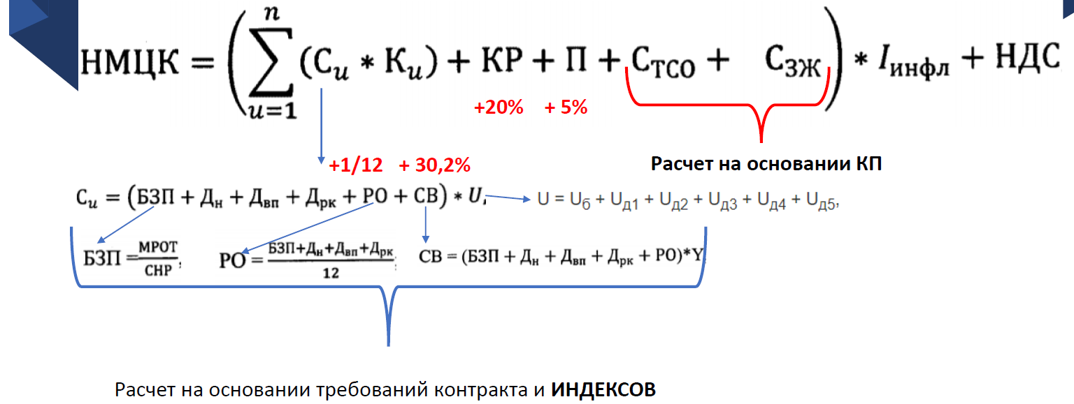
где:
и - идентификатор или номер поста охраны по контракту, в отношении которого производится расчет прямых затрат;
n - количество требуемых постов охраны по контракту. По умолчанию для расчета принимается, что на одном посту охраны работает один работник в смене, в случае наличия на одном посту охраны двух и более работников в смене расчет производится для каждого работника отдельно. Максимальная продолжительность режима работы поста охраны 24 часа, минимальная - 3 часа;
Таблица 1
Режим работы постов:
24 часа: с 8-00 до 8-00 без выходных (круглосуточно)
Дополнительные услуги
(включаются в случае потребности)
Заказчика)
12 часов: с 8 -00 до 20-00 только в рабочие дни; 8 часов: с 8-00 до 16-00 только в рабочие дни.
С_{и ,} руб. | К_{и} | КР | П | I_{инфл} | НДС | С_{ТСО} | С_{ЗЖ}
1 | 2 | 3 | 4 | 5 | 6 | 7 | 8
прямые затраты на часовую работу и-го поста охраны в составе 1 работника в смене | количество часов работы работника по контракту на и-ом посту охраны | косвенные расходы  в размере 20% от общей суммы всех прямых затрат | прибыль  в размере 5 % от суммы прямых и косвенных расходов | индекс потреби-тельских цен на прочие услуги, принима-емый в соответствии с публику-емыми Минэкономразвития России прогнозами социально-экономического развития РФ | налог на добавленную стоимость | работы по проектированию, монтажу и эксплуатационному обслуживанию технических средств охраны и (или) принятие соответствующих мер реагирования на сигнальную информацию | услуги по защите жизни и здоровья граждан
С_{и} = (БЗП + Д_{н} + Д_{вп} + Д_{рк} + РО + СВ) * U |  |  |  | ((С_{и*} К_{и})+ КР+П+Стсо +Сзж)* I_{инфл}) | ((С_{и*} К_{и})+ КР+П+Стсо +Сзж)* I_{инфл}) * 0,2 | С_{ТСО} = С_{Р} * К_{Р} + С_{П} * К_{П} + С_{ЭО} * К_{ЭО} + С_{М} * К_{М} + С_{О} | С_{ЗЖ} = С_{ЕУ} * К_{ЗЖ}
С_{и} для 24ч = (98,78 + 6,59 + 3,79+0+9,10+ 35,71)*1,35=  207,86  С_{и} для 12ч=(98,78+0+0+0+8,23+32,32)*1,85=257,76  С_{и} для 8ч= (98,78+0+0+0+8,23+32,32)*2,02=281,45 | К_{и} (для 24ч. поста в год):  365*24=8760ч  К_{и} (для 12ч. поста в год)=12ч *247 раб дн.=2964ч  К_{и} (для 8 ч. поста)= 8ч*247 раб.дн.=1976 | КР (для 24ч): 1 820 853,60*0,2=364 170,72  КР (для 12ч):  764 000,64*0,2=152 800,13  КР (для 8ч):  556 145,2*0,2=111 229,04 | П (для 24ч): (1820853,60+364170,72)*0,05=109 251,22  П (для 12ч):  (764 000,64+152800,13)*0,05=45 840,04  П (для 8ч):  (556 145,20+111229,04)*0,05=33 368,71 | (для 24ч без доп. услуг): (1820853,60+364170,72+109 251,22)*1,051)= 2 411 283,59 руб.  (для 12ч без доп. услуг):  (764 000,64+152800,13+45 840,04)* 1,051) =1 011 735,49 руб.  (для 8ч без доп. услуг):  (556145,20+111229,04+33 368,71)*1,051 =736 480,84 руб | 20%  (для 24ч без доп. услуг): 2 411 283,59 *0,2=482 256,72 руб  (для 12ч без доп. услуг):  1 011 735,49*0,2=202 347,10 руб  (для 8ч без доп. услуг)  736 480,84 *0,2=147 296,17 руб. | Например, по условиям контракта не предусмотрено
1 работник, 1 пост (24ч): 207,86*8760ч=1 820 853,60

1 работник, 1 пост (12ч):
257,76*2964ч=764 000,64

1 работник, 1 пост (8ч):
281,45*1976ч=556 145,2

Таким образом, НМЦК рассчитывается ((С_{и*} К_{и})+ КР+П+Стсо +Сзж)* I_{инфл} + НДС

НМЦК для 24 ч круглосуточного поста= (1820853,60+364170,72+109 251,22)*1,051 + 482 256,72 =2 411 283,59 + 482 256,72 =2 893 540,31 руб.
НМЦК для 12 ч поста с работой только в рабочие дни = (764 000,64+152800,13+45 840,04) *1,051 + 202 347,10=1 011 735,49 + 202 347,10=1 214 082,59 руб.
НМЦК для 8 ч поста с работой только в рабочие дни = (556145,20+111229,04+33 368,71)*1,051 + 147 296,17 =736 480,84 + 147 296,17 = 883 777,01 руб.
Однако, согласно КТРУ 80.10.12.000-00000001, КТРУ 80.10.12.000-00000002, КТРУ 80.10.12.000-00000003 «Услуги частной охраны (Выставление поста охраны)» в извещении требуется указать единицу измерения «человеко-час», соответственно стоимость услуг пересчитывается за один человека/час и составляет:
для 24 часового поста – 330,31 руб. для 12 часового поста-409,61 руб. для 8 часового поста - 447,25 руб.

1. В графе 1 Таблицы прямые затраты определяются как общая стоимость часа работы одного работника на одном посту охраны с учетом корректирующих коэффициентов.
Для частных охранных организаций прямые затраты формируются в отношении следующих видов охранных услуг:
- Охрана объектов и (или) имущества (в том числе при его транспортировке), находящихся в собственности, во владении, в пользовании, хозяйственном ведении, оперативном управлении или доверительном управлении, за исключением объектов и (или) имущества, в отношении которых установлены обязательные для выполнения требования к антитеррористической защищенности, за исключением объектов, предусмотренных частью третьей статьи 11 Закон РФ от 11.03.1992 № 2487-1 «О частной детективной и охранной деятельности в Российской Федерации»;
- Обеспечение порядка в местах проведения массовых мероприятий.
- Обеспечение внутриобъектового и пропускного режимов на объектах, за исключением объектов, в отношении которых установлены обязательные для выполнения требования к антитеррористической защищенности, за исключением объектов, предусмотренных частью третьей статьи 11 Закон РФ от 11.03.1992 № 2487-1 «О частной детективной и охранной деятельности в Российской Федерации»;
- Охрана объектов и (или) имущества, а также обеспечение внутриобъектового и пропускного режимов на объектах, в отношении которых установлены обязательные для выполнения требования к антитеррористической защищенности, за исключением объектов, предусмотренных частью 3 статьи 11 Закона Российской Федерации от 11 марта 1992 г. № 2487-1 «О частной детективной и охранной деятельности в Российской Федерации».

Расчет прямых затрат производится по формуле:

С_{и} = (БЗП + Д_{н} + Д_{вп} + Д_{рк} + РО + СВ) * U,
Таблица 2
БЗП | Д_{н} | Д_{вп} | Д_{рк} | РО | СВ | U
базовая заработная плата работника (рублей/час) | доплата за работу в ночное время | доплата за работу в выходные и праздничные дни | доплата за работу в районах Крайнего Севера и приравненных к ним местностях | резерв на отпуск | страховые взносы | Корректирую-щий коэффициент
 | Д_{н} =БЗП * 20% *кол-во часов в ночной смене / количество часов работы поста | Д_{вп} = ((БЗП*24ч)*(14дн/365дн))/количество часов работы поста | Д_{рк} = (БЗП+Дн+Двп)*Рк – (БЗП+Дн+Двп) |  | СВ = (БЗП + Д_{н} + Д_{вп} + Д_{рк} + РО) * Y, | U = U_{б} + U_{д1} + U_{д2} + U_{д3} + U_{д4} + U_{д5},
БЗП = 16242 / 164,42 = 98,78 руб. /час. | Д_{н} для круглосуточного поста= 98,78*20% *8/24=6,59 руб /час  Д_{н} для 12ч поста= 0  Д_{н} для 8ч поста= 0  Не применяется в случае отсутствия режима работы поста в ночное время | Д_{вп} = ((98,78*24ч)*(14дн/365дн))/ 24 ч) = 3,79 руб./час  Д_{вп} для 12ч поста= 0  Д_{вп} для 8ч поста= 0  Не применяется в случае отсутствия режима работы поста в выходные и праздничные дни. | Д_{рк} = 0 | РО (для 24ч) =(98,78+6,59 +3,79 +0)/ 12 = 9,10 руб /час  РО (для 8ч и 12ч) =(98,78+0+0+0)/ 12=8,23 руб/час | СВ (для 24 ч) = (98,78+6,59 +3,79+0 + 9,10) * 30,2% = 118,26 * 0,302=35,71 руб./час  СВ (для 8ч и 12 ч) = (98,78+0 +0 +0 + 8,23) * 30,2% = 32,32 руб./час | U для 24ч поста с 1 работником = 1 + 0,35 = 1,35  U для 12ч поста с 1раб=1,5+0,35=1,85  U для 8ч поста с 1 раб.=1,67+0,35=2,02  Для данного расчета взят максимальный коэффициент U_{д} = 0,35 (например, охранник со спецсредствами и служебным оружием охраняет объект, в отношении которого установлены обязательные для выполнения требования к антитеррористи-ческой защищенности (0,05+0,2+0,1)
МРОТ - минимальный размер оплаты труда, установленный на дату расчета НМЦК (ст. 1 Федерального закона от 19.06.2000 № 82-ФЗ «О минимальном размере оплаты труда»)  с 01.01.2023г = 16 242 руб.  СНР - среднемесячное количество рабочих часов одного работника поста охраны. Определяется по производственному календарю (для 40-часовой пятидневной рабочей недели) на год, в котором производится расчет НМЦК  В 2023 году = 164,42 | Постановление Правительства Российской Федерации от 22 июля 2008 г. № 554 «О минимальном размере повышения оплаты труда за работу в ночное время».  Ночное время с 22 часов до 6 часов (то есть 8 часов).  20 % часовой тарифной ставки (оклада (должностного оклада), рассчитанного за час работы) за каждый час работы в ночное время.  Для корректности расчета необходимо соотнести размер доплаты с БЗП. Для этого нужно размер доплаты поделить на количество часов работы поста. (например, для круглосуточно-го поста 24 ч) | Работа в выходной или нерабочий праздничный день оплачивается не менее чем в двойном размере (статья 153 ТК РФ)  Согласно ст. 111 ТК РФ у работодателей, приостановка работы у которых в выходные дни невозможна по производственно-техническим и организационным условиям, выходные дни предоставляются в различные дни недели поочередно каждой группе работников согласно правилам внутреннего трудового распорядка.  Как правило, при охране объектов используется рабочая неделя с предоставлением выходных дней по скользящему графику (сутки черед трое, 2/2 и т.д.), поэтому для расчета учитываются только праздничные дни (14 дней в 2023 году согласно производственному календарю).  Для корректности расчета необходимо соотнести размер доплаты за выходные и праздничные дни к БЗП. Для этого необходимо размер доплаты поделить на количество часов работы поста (например, для круглосуточного поста 24 ч) . | Порядок и размеры доплаты установлены ст. 316 ТК РФ, районные коэффициенты установлены нормативными правовыми актами, изданными до введения в действие Трудового кодекса Российской Федерации, в том числе актами бывшего СССР, в части, не противоречащей Трудовому кодексу Российской Федерации.  Для Белгородской области коэффициент не установлен. |  | Устанавливается в соответствии с ст. 425 НК РФ и Федеральным законом от 24 июля 1998 № 125-ФЗ «Об обязательном социальном страховании от несчастных случаев на производстве и профессиональных заболеваний».  Y - ставка страховых взносов.  Начиная с 2023 года устанавливаются тарифы страховых взносов на обязательное пенсионное страхование, на обязательное социальное страхование на случай временной нетрудоспособности и в связи с материнством, на обязательное медицинское страхование в следующих единых размерах (единый тариф страховых взносов): 1) в пределах установленной единой предельной величины базы для исчисления страховых взносов - 30 процентов. Процентная ставка на обязательное социальное страхование от несчастных случаев на производстве и профессиональных заболеваний определяется согласно Федеральному закону от 22.12.2005 № 179-ФЗ «О страховых тарифах на обязательное социальное страхование от несчастных случаев на производстве и профессиональных заболеваний на 2006 год».  Тарифы страховых взносов определяются классом профессионального риска. Таких классов всего 32 и определяются по видам деятельности (ОКВЭД).  Деятельность частных охранных служб ОКВЭД 80.10 (согласно Приказу Минтруда России от 30.12.2016 № 851н «Об утверждении Классификации видов экономической деятельности по классам профессионального риска»). Данный код относится к 1 классу профессионального риска с тарифом 0,2%.  То есть, 30% + 0,2% = 30,2% | U_{б} - базовый коэффициент. Определяется в соответствии с таблицей № 3.  U_{д} - дополнительные коэффициенты. Определяются в соответствии с таблицей № 4.  При этом суммарное значение дополнительных коэффициентов не может превышать 0,35.
¹ Согласно данным производственного календаря на 2023 год при 40-часовой рабочей неделе среднемесячное количество рабочих часов равно 164,42 ч.
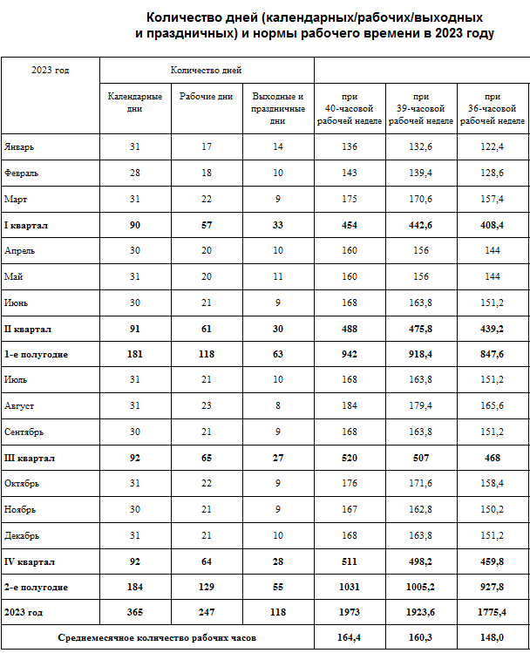
Производственный календарь – календарь, составленный с учетом рабочих дней, нерабочих праздничных дней и выходных дней на текущий год. Составляется исходя из утвержденных Правительством РФ выходных дней на следующий год с учетом требований трудового законодательства РФ. Статьей 112 Трудового кодекса Российской Федерации установлены следующие нерабочие праздничные дни в Российской Федерации:
1, 2, 3, 4, 5, 6 и 8 января – Новогодние каникулы;
7 января – Рождество Христово;
23 февраля – День защитника Отечества;
8 марта – Международный женский день;
1 мая – Праздник Весны и Труда;
9 мая – День Победы;
12 июня – День России;
4 ноября – День народного единства.
В 2023 году количество праздничных нерабочих дней составило 14 дней. Среднемесячное количество рабочих часов при 40-часовой рабочей неделе составляет 164,42 ч.
U_{б} - базовый коэффициент. Определяется в соответствии с таблицей № 3:  Например, если пост работает в течение 8 часов, то U_{б} = 2 – 0,0417*8=1,67 | U_{д} - дополнительные коэффициенты. Определяются в соответствии с таблицей № 4:
  № п/п | Базовые коэффициенты | U_{б}
  1. | Пост охраны в составе одного работника с режимом работы 24 часа | 1
  2. | Пост охраны в составе одного работника с режимом работы 12 часов | 1,5
  3. | Пост охраны в составе одного работника с режимом работы, отличным от 24 и 12 часов. Не более 24 часов, не менее 3 часов | По формуле:  U_{б} = 2 - 0,0417 * Количество часов работы поста
  № п/п | Дополнительные коэффициенты | U_{д}
  1. | Наличие спецсредств у работника | 0,05
  2. | Наличие служебного оружия у работника | 0,2
  3. | Обеспечение порядка в местах проведения массовых мероприятий | 0,3
  4. | Охрана объектов и (или) имущества, а также обеспечение внутриобъектового и пропускного режимов на объектах, в отношении которых установлены обязательные для выполнения требования к антитеррористической защищенности | 0,1
  5. | Наличие допуска к государственной тайне работника и режимно-секретного подразделения | 0,05
  При этом суммарное значение дополнительных коэффициентов не может превышать 0,35

3. В графе 3 Таблицы 1 «Косвенные расходы» указываются расходы, которые нельзя прямо отнести на конкретные виды услуг (продукции, работ). К косвенным расходам относятся:
- административно - управленческие расходы;
- расходы на отопление и освещение помещений и расходы на содержание общехозяйственного персонала;
- расходы на страхование и расходы, связанные со сбытом продукции (оказанием услуг - маркетинг);
- амортизационные отчисления и расходы на ремонт основных средств управленческого и общехозяйственного назначения;
- арендная плата за помещения общехозяйственного назначения;
- расходы по оплате информационных, аудиторских, консультационных и т. п. услуг;
- другие аналогичные по назначению управленческие расходы.
4. В графе 4 Таблицы 1 «Прибыль» на основании среднеотраслевых показателей рентабельности продукции (услуги) за предшествующий год по данным ФНС России. Проверить информацию за соответствующий год в рассматриваемой отрасли можно на официальном сайте ФНС России: https://www.nalog.gov.ru/rn77/taxation/reference_work/conception_vnp/.
На текущий момент официальные сведения о налоговой нагрузке на охранные услуги отсутствуют, в связи с чем прибыль принимается равной 5%.
5. В графе 5 Таблицы 1 «Индекс потребительских цен на прочие услуги», принимаемый в соответствии с публикуемыми Минэкономразвития России прогнозами социально-экономического развития Российской Федерации. Опубликованы на официальном сайте Министерства экономического развития РФ по следующей ссылке: https://www.economy.gov.ru/material/directions/makroec/prognozy_socialno_ekonomicheskogo_razvitiya/prognoz_socialno_ekonomicheskogo_razvitiya_rossiyskoy_federacii_na_2023_god_i_na_planovyy_period_2024_i_2025_godov.html.

Показатель инфляции потребительских цен (ИПЦ) на прочие услуги в 2023 году (в среднем за год) составляет 105,1 %.
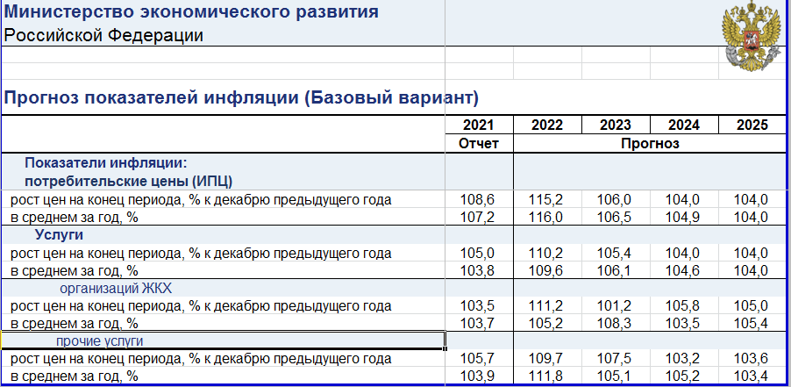
В случае если срок действия контракта превышает срок прогноза, индекс потребительских цен для каждого года срока действия контракта, не указанного в прогнозе, принимается равным индексу потребительских цен, указанному для последнего года прогноза.
I_{инфл} рассчитывается как среднее арифметическое между индексами потребительских цен на каждый год срока действия контракта.
В случае если расчет НМЦК и начало срока действия контракта приходятся на один год, то для этого года срока действия контракта значение I_{инфл} принимается равным единице.

6. Графа 6 Таблицы 1 «Налог на добавленную стоимость», определяется в соответствии со статьей 164 Налогового кодекса Российской Федерации. Согласно п. 3 ст. 164 НК РФ налогообложение производится по налоговой ставке 20 процентов в случаях, не указанных в пунктах 1, 2 и 4 ст. 164 НК РФ.

7. В графах 7 и 8 Таблицы 1 при наличии дополнительных услуг их стоимость рассчитывается для каждой услуги (работы) отдельно.
Стоимость выполнения работ по проектированию, монтажу и эксплуатационному обслуживанию технических средств охраны и (или) принятие соответствующих мер реагирования на их сигнальную информацию, рассчитывается по формуле:
С_{ТСО} = С_{Р} * К_{Р} + С_{П} * К_{П} + С_{ЭО} * К_{ЭО} + С_{М} * К_{М} + С_{О},
где:
С_{Р} – стоимость услуг по реагированию. Определяются без учета НДС;
К_{Р} - объем услуг по реагированию, предусмотренный контрактом;
С_{П} – стоимость работ по проектированию. Определяются без учета НДС;
К_{П} - объем работ по проектированию, предусмотренный контрактом;
С_{ЭО} – стоимость услуг по эксплуатационному обслуживанию. Определяются без учета НДС;
К_{ЭО} - объем услуг по эксплуатационному обслуживанию, предусмотренный контрактом;
С_{М} – стоимость работ по монтажу. Определяются без учета НДС;
К_{М} - объем работ по монтажу, предусмотренный контрактом;
С_{О} - цена оборудования технических средств охраны, поставляемого заказчику, в случае если поставка такого оборудования предусмотрена контрактом. Определяется без учета НДС.
Стоимость оказания услуги по защите жизни и здоровья граждан рассчитывается по формуле:
С_{ЗЖ} = С_{ЕУ} * К_{ЗЖ},
где:
С_{ЕУ} – стоимость услуг по защите жизни и здоровья граждан без учета НДС;
К_{ЗЖ} - объем оказания услуг по защите жизни и здоровья граждан, предусмотренный контрактом.

Обоснование НМЦК на оказание услуг по реагированию на сигнальную информацию
(охранному (техническому) мониторингу)

На примере услуг по реагированию на сигнальную информацию (охранному (техническому) мониторингу) рассчитаем НМЦК.
Одним из видов охранных услуг, определенных Законом РФ от 11.03.1992 № 2487-1 «О частной детективной и охранной деятельности в Российской Федерации» является:
охрана объектов и (или) имущества на объектах с осуществлением работ по проектированию, монтажу и эксплуатационному обслуживанию технических средств охраны, перечень видов которых устанавливается Правительством Российской Федерации, и (или) с принятием соответствующих мер реагирования на их сигнальную информацию.
Этому виду услуг с единицей измерения – час - соответствует КТРУ 80.10.12.000-00000004-10 Услуги частной охраны (Охранный (технический) мониторинг).
Согласно Постановлению Правительства Российской Федерации от 23.06 2011 № 498 «О некоторых вопросах осуществления частной детективной (сыскной) и частной охранной деятельности» к перечню видов технических средств охраны, используемых для оказания услуг по охране объектов и (или) имущества на объектах с осуществлением работ по их проектированию, монтажу и эксплуатационному обслуживанию относятся:
1. Средства аудио- и видеонаблюдения
2. Технические средства охранной и охранно-пожарной сигнализации
3. Средства инженерно-технической защиты и контроля доступа
4. Технические средства обнаружения предметов и веществ, ограниченных в обороте
5. Технические средства мониторинга и навигации подвижных и стационарных объектов.
Для целей обоснования НМЦК заказчик направляет запросы о предоставлении информации о стоимости охранных услуг не менее чем 3 исполнителям, оказывающим услуги, соответствующие предмету закупки, информация о которых имеется в свободном доступе, и осуществляет поиск информации о стоимости охранных услуг, соответствующих предмету закупки, в реестре контрактов, заключенных заказчиками. При наличии возможности заказчик вправе разместить запрос цен на охранные услуги в единой информационной системе в сфере закупок.
С_{ЕУ} – стоимость услуг по защите жизни и здоровья граждан. Определяются без учета НДС;
К_{ЗЖ} - объем услуг по защите жизни и здоровья граждан, предусмотренный контрактом.
Запрос о предоставлении информации о стоимости услуг, направляемый потенциальному исполнителю, и (или) запрос цен охранных услуг, размещаемый в единой информационной системе, должен содержать, в том числе:
описание объекта закупки с указанием единиц измерения объема товара, работы, услуги в случае заключения контракта по цене за единицу товара, работы, услуги, адресов оказания охранных услуг;
основные условия исполнения контракта, заключаемого по результатам закупки, включая требования к порядку оказания услуги, предполагаемые сроки проведения закупки, сроки оказания услуги, срок действия контракта;
сроки предоставления информации о стоимости услуг;
информацию о том, что проведение указанной процедуры сбора информации не влечет за собой возникновение каких-либо обязательств заказчика;
указание на то, что из ответа на запрос должна однозначно определяться стоимость единицы услуги, в случае если объем подлежащих оказанию услуг невозможно определить и закупка осуществляется по цене за единицу услуги.
Расчет цены охранных услуг определяется как среднее арифметическое от стоимости услуг, полученных заказчиком по результатам поиска информации о стоимости услуг.
Например, расчет услуги осуществляется по формуле с применением метода анализа рынка.

 | Стоимость услуг реагирования в час, руб. (без НДС) | Примечание
КП №1 | 12,00 | Цена услуг должна быть указана без НДС
КП № 2 | 10,00 | Цена услуг должна быть указана без НДС
КП № 3 | 13,50 | Цена услуг должна быть указана без НДС
Сведения из реестра контрактов в ЕИС | 14,00 | Цена услуг должна быть указана без НДС

Рассчитываем затраты на год (365 дней)
Стсо= (12+10+13,5+14) / 4* 8760 часов* I_{инфл} + НДС = 136 720,38 руб.
В целях определения однородности совокупности значений цен услуг, необходимо определить коэффициент вариации. Коэффициент вариации цены определяется по следующей формуле:

где:
V - коэффициент вариации в %;
- среднеарифметическая цена единицы товара, работы, услуги;
- среднеквадратичное отклонение, рассчитывается по формуле:

где:
ц_{i} - цена услуги, указанная в источнике с номером i;
n - количество значений, используемых в расчете.
Совокупность значений, используемых в расчете, при определении цены услуги считается неоднородной, если коэффициент вариации цены превышает 15%. В случае если коэффициент вариации превышает 15%, необходимо провести дополнительные мероприятия в целях увеличения количества информации о ценах услуг, используемой в расчетах.

См. производственный календарь после таблицы. 1973 час/12 мес = 164,42

